

**INSTITUTO POLITÉCNICO NACIONAL**

ESCUELA SUPERIOR DE CÓMPUTO

**Desafío del comando “show ip route”**

**NOMBRES:**

* OCHOA MONROY JOSÉ LUIS
* MACIAS CASTILLO JOSUÉ

**GRUPO:** 4CV3

**UNIDAD DE APRENDIZAJE:** ADMINISTRACIÓN DE SERVICIOS EN RED

**FECHA:** 4 DE OCTUBRE DEL 2020

Contenido

Introducción 3

Objetivos 3

Desarrollo 4

Tablas de enrutamiento obtenidas 4

Diagrama de red en base a los resultados del router 7

Tabla de direccionamiento 7

Diagrama en Packet Tracer 9

Identificación procesos de enrutamiento 9

Tabla de enrutamiento R1 9

Tabla de enrutamiento R2 10

Tabla de enrutamiento R3 10

Tabla de enrutamiento R4 10

Tabla de enrutamiento R5 11

Conclusiones 11

Josue Macias Castillo 11

José Luis Ochoa Monroy 11

Referencias 12

# Introducción

La topología de red se define como una familia de comunicación usada por las computadoras que conforman una red para intercambiar datos. En otras palabras, la forma en que está diseñada la red, sea en el plano físico o lógico.

Una topología física de la red muestra la distribución física de los dispositivos conectados a la red.

La topología lógica de la red ilustra la forma en que los dispositivos se conectan a la red de manera lógica, es decir, como los dispositivos transfieren datos a través de la red al comunicarse con otros dispositivos.

El concepto de red puede definirse como “conjunto de nodos interconectados”. Un nodo es el punto en el que una curva se intercepta a si misma. Lo que un nodo es concretamente, depende del tipo de redes a que nos refiramos.

La división en subredes es el concepto de separar la red en partes más pequeñas llamadas subredes. Esto se realiza al pedir prestados bits desde la porción del host de la dirección IP, lo que permite un uso más eficaz de la dirección de red. Una máscara de subred define qué parte de la dirección se utiliza para identificar la red y cuál denota los hosts.

# Objetivos

Se debe construir la topología de red en base a los resultados del router además de crear la tabla de direccionamiento a partir de las tablas de enrutamiento, por último, realizar el diagrama y configurar en Packet Tracer para comprobar los resultados.

# Desarrollo

## Tablas de enrutamiento obtenidas

## Diagrama de red en base a los resultados del router

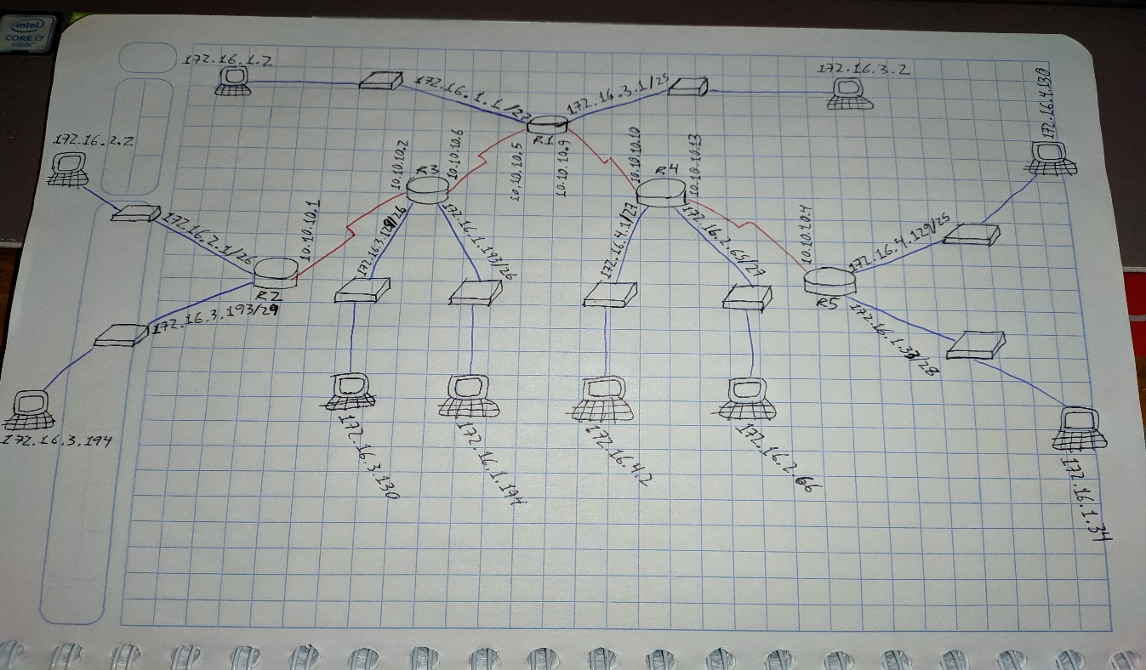

## Tabla de direccionamiento

|  |  |  |  |  |
| --- | --- | --- | --- | --- |
| Dispositivo | Interfaz | Dirección IP | Mascara de subred | Gateway por defecto |
| R1 | Serial 0/0 | 10.10.10.5 | 255.255.255.252 | - |
| R1 | Serial 0/1 | 10.10.10.9 | 255.255.255.252 | - |
| R1 | FastEthernet0/0 | 172.16.1.1 | 255.255.255.224 | - |
| R1 | FastEthernet0/1 | 172.16.3.1 | 255.255.255.128 | - |
| R1 | LoopBack0 | 192.168.1.1 | 255.255.255.0 | - |
| R2 | Serial 0/0 | 10.10.10.1 | 255.255.255.252 | - |
| R2 | FastEthernet0/0 | 172.16.2.1 | 255.255.255.192 | - |
| R2 | FastEthernet0/1 | 172.16.2.193 | 255.255.255.248 | - |
| R3 | Serial 0/1 | 10.10.10.2 | 255.255.255.252 | - |
| R3 | Serial 0/0 | 10.10.10.6 | 255.255.255.252 | - |
| R3 | FastEthernet0/1 | 172.16.1.193 | 255.255.255.192 | - |
| R3 | FastEthernet0/0 | 172.16.3.129 | 255.255.255.192 | - |
| R4 | Serial 0/0 | 10.10.10.10 | 255.255.255.252 | - |
| R4 | Serial 0/1 | 10.10.10.13 | 255.255.255.252 | - |
| R4 | FastEthernet0/1 | 172.16.2.65 | 255.255.255.224 | - |
| R4 | FastEthernet0/0 | 172.16.4.1 | 255.255.255.224 | - |
| R5 | Serial 0/0 | 10.10.10.4 | 255.255.255.252 | - |
| R5 | FastEthernet0/1 | 172.16.1.33 | 255.255.255.240 | - |
| R5 | FastEthernet0/0 | 172.16.4.129 | 255.255.255.128 | - |
| PC1 | - | 172.16.1.2 | 255.255.255.224 | 172.16.1.1 |
| PC2 | - | 172.16.3.2 | 255.255.255.128 | 172.16.3.1 |
| PC3 | - | 172.16.2.2 | 255.255.255.192 | 172.16.2.1 |
| PC4 | - | 172.16.3.194 | 255.255.255.248 | 172.16.3.193 |
| PC5 | - | 172.16.3.130 | 255.255.255.192 | 172.16.3.129 |
| PC6 | - | 172.16.1.194 | 255.255.255.192 | 172.16.1.193 |
| PC7 | - | 172.16.4.2 | 255.255.255.224 | 172.16.4.1 |
| PC8 | - | 172.16.2.66 | 255.255.255.224 | 172.16.2.65 |
| PC9 | - | 172.16.4.130 | 255.255.255.128 | 172.16.4.129 |
| PC10 | - | 172.16.1.34 | 255.255.255.240 | 172.16.1.33 |

## Diagrama en Packet Tracer

## Identificación procesos de enrutamiento

### Tabla de enrutamiento R1

¿Cuáles son las direcciones IP de los vecinos del router R1 conectados directamente?

* 10.10.10.4 (Serial 0/0)
* 10.10.10.8 (Serial 1/0)
* 172.16.1.0/27 (FastEthernet0/0)
* 172.16.3.0/25 (FastEthernet0/1)
* 192.168.1.0/24 (Loopback0)

¿Qué rutas tomó R1 de los vecinos conectados directamente?

* 10.10.10.0
* 10.10.10.12
* 172.16.1.32/28
* 172.16.1.192/26
* 172.16.2.0/26
* 172.16.2.64/27
* 172.16.3.128/26
* 172.16.3.192/29
* 172.16.4.0/27
* 172.16.4.128/25

### Tabla de enrutamiento R2

¿Cuántas redes o subredes totales tomó R2 de sus vecinos?

R: 12 redes

¿Dónde enviaría R2 los paquetes para las redes que no están actualmente en su tabla de enrutamiento? ¿Por qué?

R: Los paquetes de enviarían por la dirección IP 10.10.10.2 ya que es la ruta por defecto.

¿Qué significa el extracto **“R* 0.0.0.0/0 [120/2] via 10.10.10.2, 00:00:04, Serial0/0/0”** al final de la tabla de enrutamiento R2?

R: Significa que es una ruta por defecto

### Tabla de enrutamiento R3

¿Qué rutas de Nivel 2 tomo R3 de sus vecinos?

* 10.10.10.8
* 10.10.10.12
* 172.16.1.0/27
* 172.16.1.32/28
* 172.16.2.0/26
* 172.16.2.64/27
* 172.16.3.0/25
* 172.16.3.192/29
* 172.16.4.0/27
* 172.16.4.128/25
* 192.168.1.0/24

¿Qué redes están conectadas directamente a R3?

* 10.10.10.0
* 10.10.10.4
* 172.16.1.192/26
* 172.16.1.128/26

### Tabla de enrutamiento R4

¿Cuál es la red que se encuentra más lejos de R4 y a cuántos saltos se encuentra?

R: La red que se encuentra mas lejos es la R2 ya que el numero de saltos para llegar son 3.

¿Cuántas direcciones de host disponibles hay en la red más alejada de R4?

R: 62 direcciones.

### Tabla de enrutamiento R5

¿Cuántos router debe atravesar un paquete para llegar desde R5 a la red 172.16.2.0/26?

R: 4 router

¿Cuál es el “Gateway de último recurso” para R5 identificado como 10.10.10.13?

R: 0.0.0.0/0

# Conclusiones

## Josue Macias Castillo

Gracias a esta practica pudimos conocer como interpretar las tablas de enrutamiento de cada router con la ayuda del comando “show ip route”, a partir de ahí crear su topología en el programa Packet Tracer, personalmente se me complico al principio porque no recordaba nada de redes ya que ha pasado mucho tiempo desde que tuve mi ultimo curso de redes, en resumen, es una buena practica para recordar y aplicar los conceptos que vimos en el pasado.

## José Luis Ochoa Monroy

Esta práctica representa una buena herramienta para aprender a identificar la topología lógica de una red por medio de las tablas de enrutamiento que se observan en cada router. Para poder interpretar los resultados del comando *show ip route*, fue necesario retomar los conocimientos adquiridos en la Unidad de Aprendizaje “Redes de Computadoras”, en donde aprendimos a organizar una red por medio de subredes y a comunicar dichas subredes utilizando algún protocolo de enrutamiento, como lo es RIP.

# Referencias

Cisco. (10 de Agosto de 2005). *Cantidades de host y de subredes*. Obtenido de https://www.cisco.com/c/es_mx/support/docs/ip/routing-information-protocol-rip/13790-8.html

Cisco. (10 de Agosto de 2005). *Configuración de Gateway de último recurso mediante comandos IP*. Obtenido de https://www.cisco.com/c/es_mx/support/docs/ip/routing-information-protocol-rip/16448-default.html

Collado, E. (4 de Mayo de 2009). *Configuración del interfaz de loopback y del RID*. Obtenido de https://www.eduangi.org/node185.html

Paola Orellana, A. O. (s.f.). *Redes/Informatica*. Obtenido de https://sites.google.com/site/tecnocompu32/home/topologias-de-red